Тема: Правописание безударных окончаний имен существительных в предложном падеже
Задачи: 1. Формировать навык правописания падежных окончаний в предложном падеже.
2. Отрабатывать последовательность действий при написании окончаний.
3. Обобщать знания о предложном падеже.
4. Уточнить знания об особенностях предложного падежа
5. Совершенствовать навык правописания безударных окончаний имен существительных.
Оборудование: интерактивная доска

Ход урока
1. Организационный момент
2. Чистописание
- Давайте разомнемся.
а) массаж рук
- Похлопайте в ладоши
- Погрейте ладошки (потирание ладоней)
- Помассажируйте подушечки каждого пальца тупым концом ручки.
- Покатайте ручку между ладонями.
б) Работа в тетради.
- Сегодня мы будем писать буквы р, п, т. Давайте вспомним правильное написание этих букв. Что общего в написании этих букв, а какими элементами различаются эти буквы.

- Дайте характеристику этим буквам.
3. Сообщение темы урока.
- Посмотрите на доску (слайд № 1)

- Тему урока нам привезли сегодня Черепаха и Львенок. Но сначала надо выполнить задание на следующей странице (переход на слайд №2).
4. Словарная работа

- Что это за слова?
- Что надо сделать? (Ученики выходят по одному и вписывают пропущенные буквы, остальные записывают в тетрадях.)
5. Работа по теме урока
1. Систематизация знаний учащихся о предложном падеже. (Слайд № 3)
- Львенок и Черепаха хотят, что бы вы сами сформулировали тему урока.
- Затрудняетесь? Они приготовили подсказки. Откроем первую и посмотрим.
Откроем вторую подсказку. А теперь можете назвать?
- А третья поможет вам проверить свои догадки.
(Открываются шторки, дети формулируют тему урока, затем открывается шторка с темой урока).
- Чем мы сегодня будем заниматься на уроке?
2. Наблюдение над употреблением с существительными предложного падежа предлогов О, ОБ.
1)- Почему предложный падеж имеет такое название?
- Написание, каких предлогов с существительными в предложном падеже у вас вызывают затруднения? (О, ОБ)
- Сегодня мы уделим особое внимание этим предлогам и разберемся, когда употребляется предлог О, а когда ОБ. Посмотрите на доску (Слайд №4).

- Давайте посмотрим, что спряталось за звездочками.
- А теперь давайте посмотрим, что спряталось за шариками?
- Какой вывод вы можете сделать?
2) Работа по учебнику.
– Откройте учебник на странице 112, прочитайте правило.
3. Упражнение в написание предлогов, правописание безударных окончаний существительных в предложном падеже.

- Что надо сделать?
- Я усложнила задание и хочу, что бы вы не только правильно употребили предлоги, но и вставили пропущенные окончания. Что нам надо еще вспомнить?
- Какое окончание у существительных 1 скл. в предложном падеже?
- Какое окончание у существительных 2скл. в предложном падеже?
- Какое окончание у существительных 3 скл. в предложном падеже?
(Ученики выходят по очереди к доске, остальные записывают в тетрадях.)
4. Упражнение в правописании безударных окончаний существительных в предложном падеже.
- Выберете окончание. Вы сразу поймете, правильно ли вы выбрали окончание. Внизу есть таблички. Они вам нужны будут для того, что бы доказать правильность своего выбора.

(Ученики по одному выполняют задание у доски, остальные записывают в тетрадях.)

5. Письмо по памяти (Слайд № 6).
1) Заучивание, разбор орфограмм.
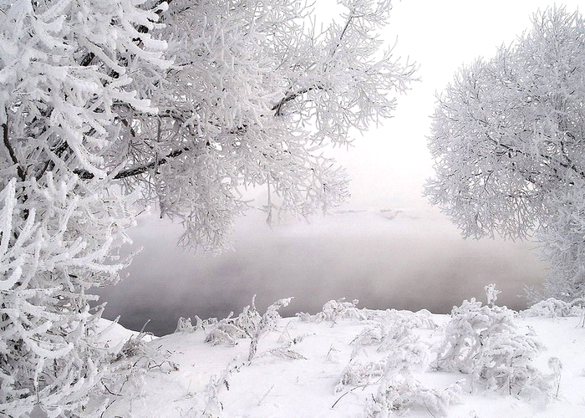

2) Написание
- Напишите по памяти. (Во время написания шторкой закрывается стихотворение).
3) Проверка
- Возьмите в руки карандаши, проверьте написание. В каких словах допустили ошибки?
4) Разбор слова под цифрой 3 (самостоятельная работа).
6. Рефлексия.
- Чем занимались на уроке?
- Чему научились?
- Что запомнили?
- Какие выводы сделали?
- Что получилось очень хорошо?
- Что вызвало затруднения?
- Что понравилось?
- Поднимите руки, те, кто бы поставил себе сегодня за работу на уроке «Отлично»? Кто считает, что заслужил оценку «Хорошо»? А кто считает, что сегодня показал не очень хорошие знания? Почему так считаете?
7. Домашнее задание.

